
Obec Chrást
tř. Čs. odboje 133
330 03 Chrást, okres Plzeň-město

Obecně závazná vyhláška č. 3/2019,
o místním poplatku za užívání veřejného prostranství
Zastupitelstvo obce Chrást se na svém zasedání dne 11.12.2019 usnesením č. 2019/7/10 usneslo vydat na základě § 14 zákona č. 565/1990 Sb., o místních poplatcích, ve znění pozdějších předpisů (dále jen „zákon o místních poplatcích“), a v souladu s § 10 písm. d) a § 84 odst. 2 písm. h) zákona č. 128/2000 Sb., o obcích (obecní zřízení), ve znění pozdějších předpisů, tuto obecně závaznou vyhlášku (dále jen „tato vyhláška“):
Čl. 1
Úvodní ustanovení
- Obec Chrást touto vyhláškou zavádí místní poplatek za užívání veřejného prostranství (dále jen „poplatek“).
- Správcem poplatku je obecní úřad.
Čl. 2
Předmět poplatku a poplatník
- Poplatek za užívání veřejného prostranství se vybírá za zvláštní užívání veřejného prostranství, kterým se rozumí umístění dočasných staveb a zařízení sloužících pro poskytování prodeje a služeb, pro umístění stavebních nebo reklamních zařízení.
- Poplatek za užívání veřejného prostranství platí fyzické i právnické osoby, které užívají veřejné prostranství způsobem uvedeným v odstavci 1 (dále jen „poplatník“).
Čl. 3
Veřejná prostranství
Poplatek podle této vyhlášky se platí za užívání veřejných prostranství, která jsou uvedena jmenovitě v příloze č. 1 a graficky vyznačena na mapě v příloze č. 2. Tyto přílohy tvoří nedílnou součást této vyhlášky.
Čl. 4
Ohlašovací povinnost
- Poplatník je povinen ohlásit zvláštní užívání veřejného prostranství správci poplatku nejpozději v den zahájení užívání veřejného prostranství. Pokud tento den připadne na sobotu, neděli nebo státem uznaný svátek, je poplatník povinen splnit ohlašovací povinnost nejblíže následující pracovní den.
- V ohlášení poplatník uvede
  - jméno, popřípadě jména, a příjmení nebo název, obecný identifikátor, byl-li přidělen, místo pobytu nebo sídlo, sídlo podnikatele, popřípadě další adresu pro doručování; právnická osoba uvede též osoby, které jsou jejím jménem oprávněny jednat v poplatkových věcech,
  - čísla všech svých účtů u poskytovatelů platebních služeb, včetně poskytovatelů těchto služeb v zahraničí, užívaných v souvislosti s podnikatelskou činností, v případě, že předmět poplatku souvisí s podnikatelskou činností poplatníka,
  - další údaje rozhodné pro stanovení poplatku, zejména předpokládanou dobu, způsob, místo a výměru užívání veřejného prostranství, včetně skutečností dokládajících vznik nároku na případnou úlevu nebo osvobození od poplatku.
- Poplatník, který nemá sídlo nebo bydliště na území členského státu Evropské unie, jiného smluvního státu Dohody o Evropském hospodářském prostoru nebo Švýcarské konfederace, uvede kromě údajů požadovaných v odstavci 2 adresu svého zmocněnce v tuzemsku pro doručování.
- Dojde-li ke změně údajů uvedených v ohlášení, je poplatník povinen tuto změnu oznámit do 15 dnů ode dne, kdy nastala.
- Povinnost ohlásit údaj podle odst. 2 nebo jeho změnu se nevztahuje na údaj, který může správce poplatku automatizovaným způsobem zjistit z rejstříků nebo evidencí, do nichž má zřízen automatizovaný přístup. Okruh těchto údajů zveřejní správce poplatku na své úřední desce.
Čl. 5
Sazba poplatku
- Sazba poplatku činí za každý i započatý m² a každý i započatý den:
  - za umístění dočasných staveb a zařízení sloužících pro poskytování služeb…. 3 Kč/m²/den
  - za umístění dočasných staveb sloužících pro poskytování prodeje ………....... 3 Kč/m²/den
  - za umístění zařízení sloužících pro poskytování prodeje.................................100 Kč/m²/den
  - za umístění stavebních zařízení .......................................................................... 2 Kč/m²/den
  - za umístění reklamních zařízení ......................................................................100 Kč/m²/den
Čl. 6
Splatnost poplatku
- Poplatek je splatný nejpozději v den zahájení užívání veřejného prostranství.
- Připadne-li konec lhůty splatnosti na sobotu, neděli nebo státem uznaný svátek, je dnem, ve kterém je poplatník povinen svoji povinnost splnit, nejblíže následující pracovní den.
Čl. 7
Osvobození a úlevy
- Poplatek se neplatí:
a) za vyhrazení trvalého parkovacího místa pro osobu, která je držitelem průkazu ZTP nebo ZTP/P,
b) z akcí pořádaných na veřejném prostranství, jejichž celý výtěžek je odveden na charitativní a veřejně prospěšné účely.
Čl. 8
Navýšení poplatku
- Nebudou-li poplatky zaplaceny poplatníkem včas nebo ve správné výši, vyměří mu správce poplatku poplatek platebním výměrem nebo hromadným předpisným seznamem.
- Včas nezaplacené poplatky nebo část těchto poplatků může správce poplatku zvýšit až na trojnásobek; toto zvýšení je příslušenstvím poplatku sledujícím jeho osud.
Čl. 9
Zrušovací ustanovení
Zrušuje se obecně závazná vyhláška č. 3/2010 ze dne 16.12.2010.
Čl. 10
Účinnost
Tato vyhláška nabývá účinnosti dnem 1.1.2020.

................................... ..........................................
Lenka Boudová Ladislav Bohuslav
místostarostka starosta

Vyvěšeno na úřední desce dne:
Vyvěšeno na elektronické úřední desce dne:
Sejmuto z úřední desky dne:
Sejmuto z elektronické úřední desky dne:
Příloha č. 1 - veřejná prostranství v obci Chrást

Ulice, náměstí:
9. května, Akátová, Benátská, Bezovka, Boční, Budovatelů, Dlouhá, Dolanská, Družstevní, Habrovská, Horní, Hutní, Ke Skupovně, Kolmá, Krátká, Lipová, Luční, Májová, Mlýnská, Na Jarově, Nad Višňovkou, Nádražní, nám. Čsl. legií, Nová, Ovocná, Plovární, Plzeňská, Pod Nádražím, Pod Školou, Pod Vilovou, Polní, Postranní, Průběžná, Příční, Slunná, Smědčická, Široká, Tovární, tř. Čs. odboje, U Stadionu, U Školky, U Trati, Uhelná, Úzká, V Podlesí, V Prádle, Vilová, Zahradní, Železniční, Žitná

Ostatní plochy:
Č. Název prostranství
- park vymezený ul. 9. května-U Trati-Široká (parc. č. 1453/1)
- vnitroblok bytových domů mezi ul. Družstevní a Budovatelů (parc. č. 1271/2, 1271/5, 1272, 1274/1)
- okolí hasičské zbrojnice+okolí dětského hřiště vymezené ul. Budovatelů - tř. Čs. odboje (parc. č. 260/1, 262/1, 263)
- Zahradní ul. - okolí býv. sběrných surovin (parc. č. 539/1)
- veř. prostranství mezi zdrav. střediskem, základní školou a čp. 22 (parc. č. 15, 16, 92, 93, 95, 96/1, 97/2)
- okolí sportovního areálu a tělocvičny ohraničené ul. Dolanskou, Na Jarově, U Stadionu a U Trati
- plocha před býv. samoobsluhou (parc. č. 229/5)
- park u Husa (parc. č. 157/1)

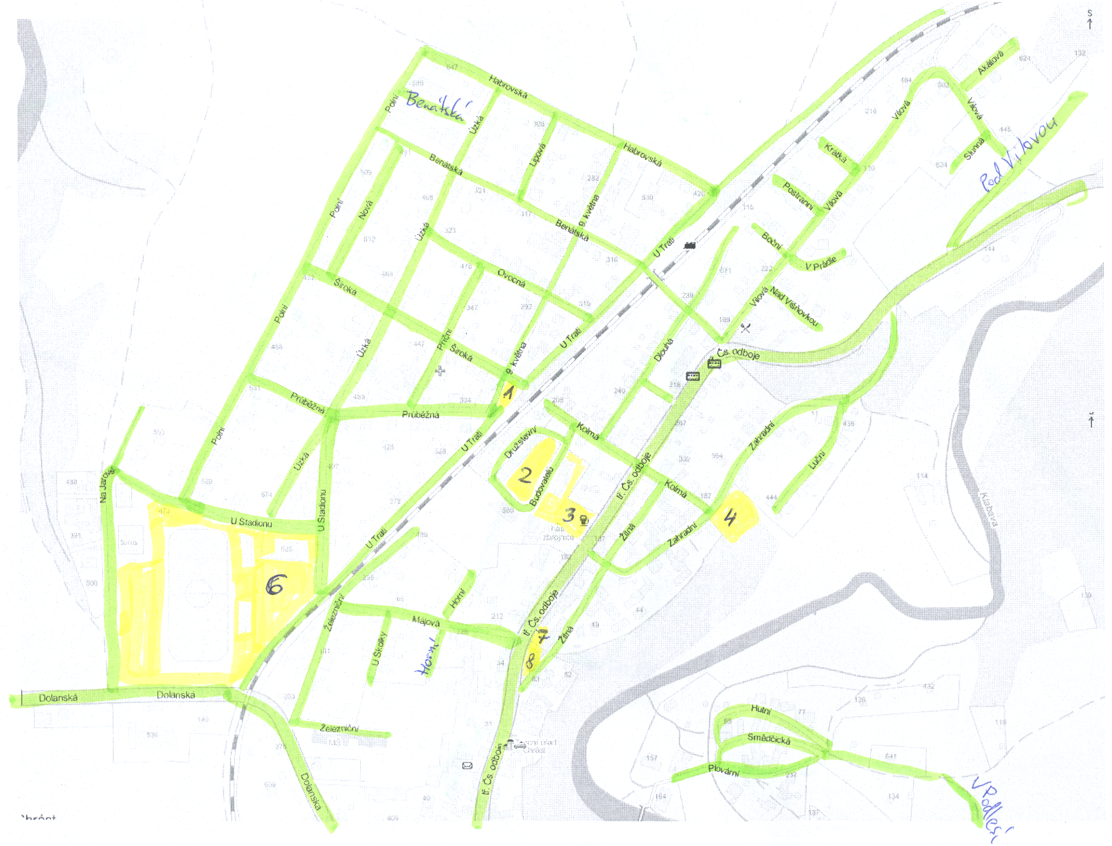

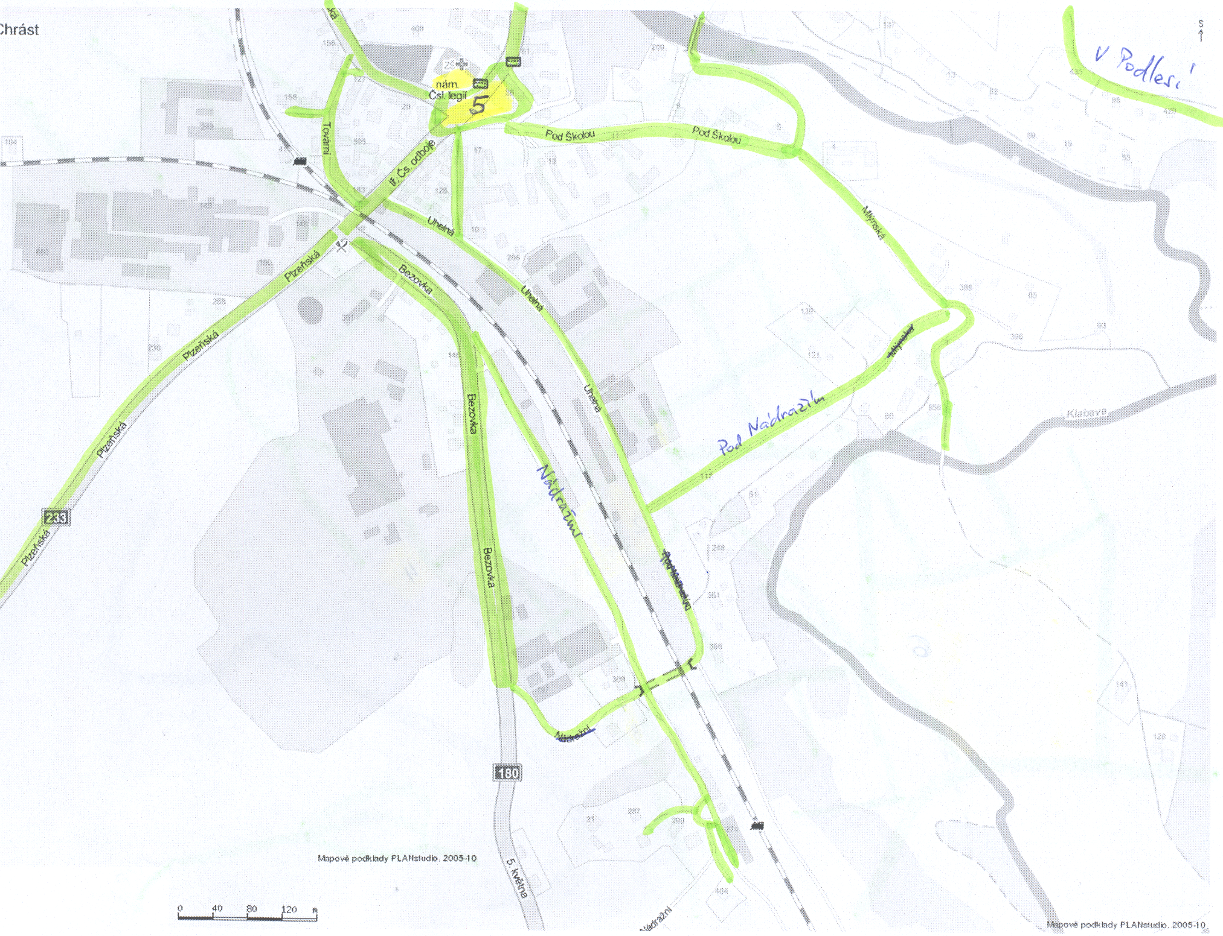
Legenda:
veřejná prostranství – ulice a náměstí
veřejná prostranství – ostatní plochy

Příloha č. 2
Mapa obce Chrást – 1. část
Legenda:
veřejná prostranství – ulice a náměstí
veřejná prostranství – ostatní plochy

Mapa obce Chrást – 2. část

§ 15 odst. 1 zákona o místních poplatcích
§ 4 odst. 1 zákona o místních poplatcích
§ 4 odst. 2 zákona o místních poplatcích
§ 14a odst. 2 zákona o místních poplatcích
§ 14a odst. 3 zákona o místních poplatcích
§ 14a odst. 4 zákona o místních poplatcích
§ 14a odst. 5 zákona o místních poplatcích
§ 4 odst. 1 zákona o místních poplatcích
§ 11 odst. 1 zákona o místních poplatcích
§ 11 odst. 3 zákona o místních poplatcích

